Життя у таборі насичене різноманітними подіями
Пропонуємо перегорнути найяскравіші його сторінки
1 червня – День захисту дітей
Конкурс малюнків на асфальті «Країна дитинства»

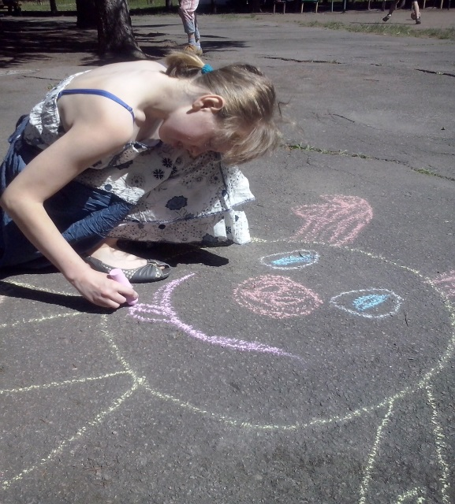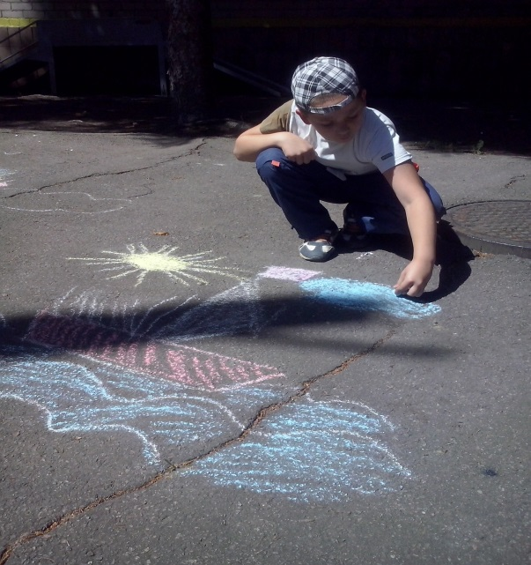

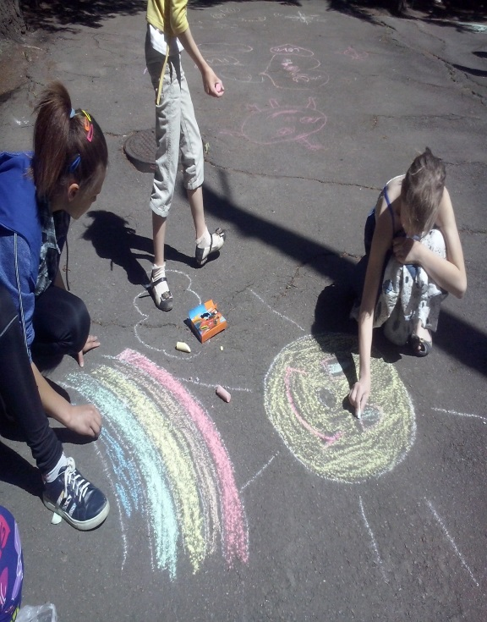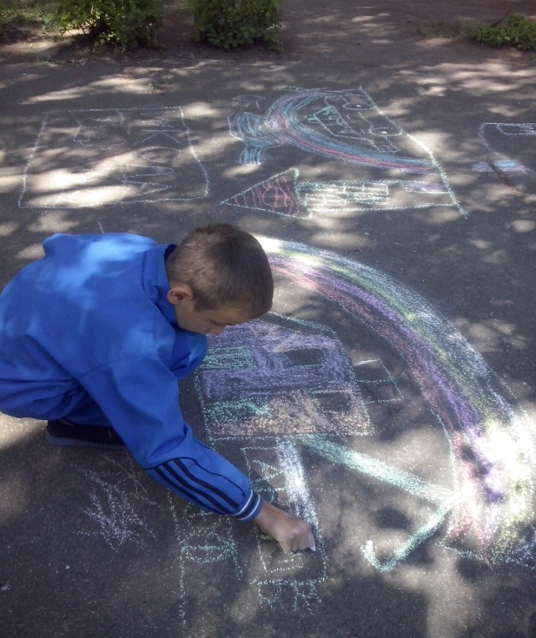

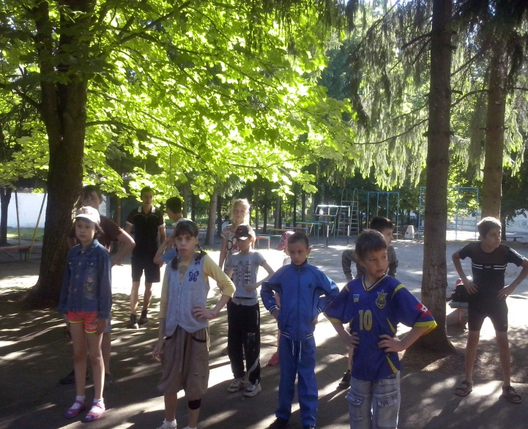Кожен ранок у таборі розпочинався із зарядки і веселих рухливих ігор. Після зарядки по традиції проводилася ранкова лінійка, де діти знайомилися з планом заходів на день, а тако вітали з днем народження іменинників.

Протягом зміни діти займалися у гуртках ЦДТ. Заняття викликали інтерес і розвивали творчі здібності дітей.

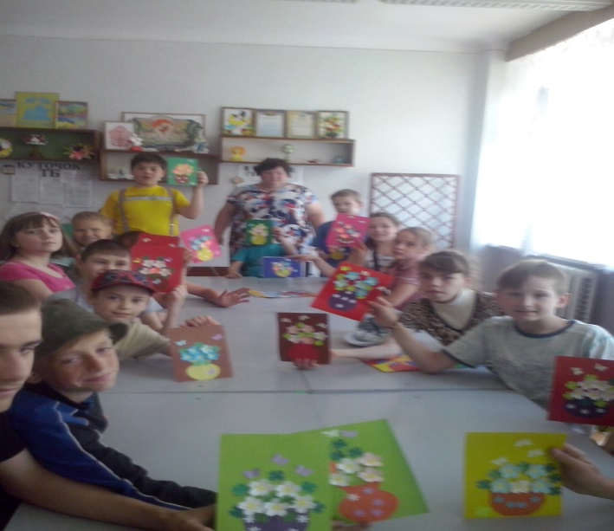

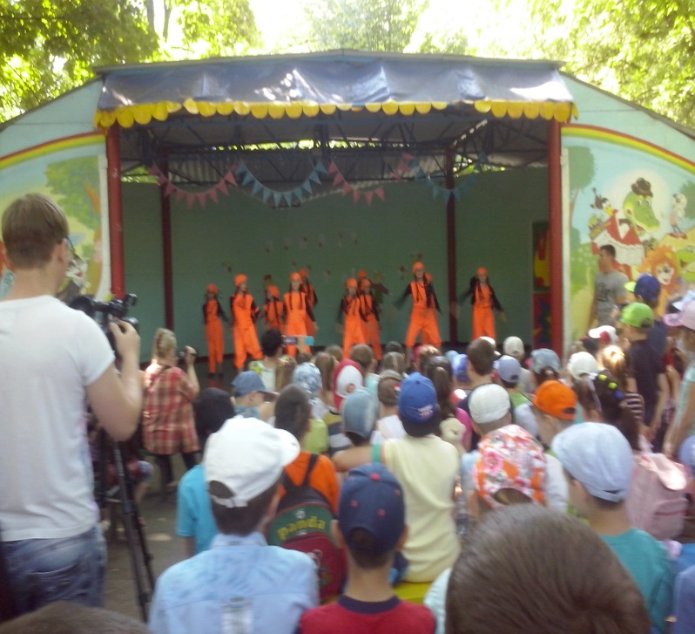

Святкове відкриття міських таборів.
Ура,ура,ура!
Канікули!Канікули!
Відпочивай!
Цілий день майструй ,читай.
М'яч у сітку забивай !Гуляй !

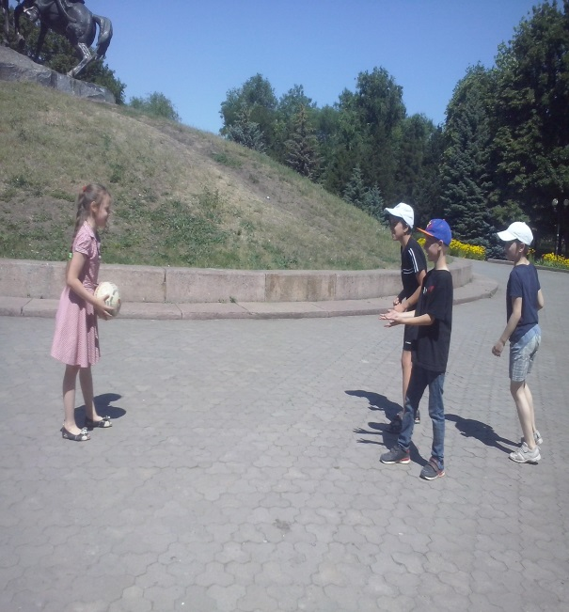
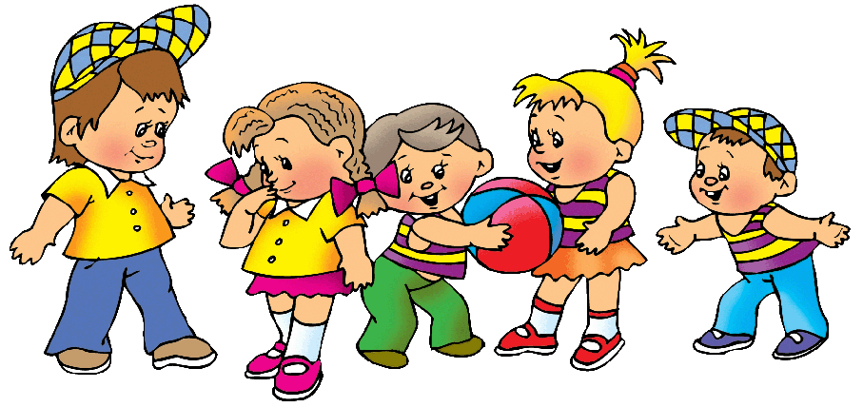

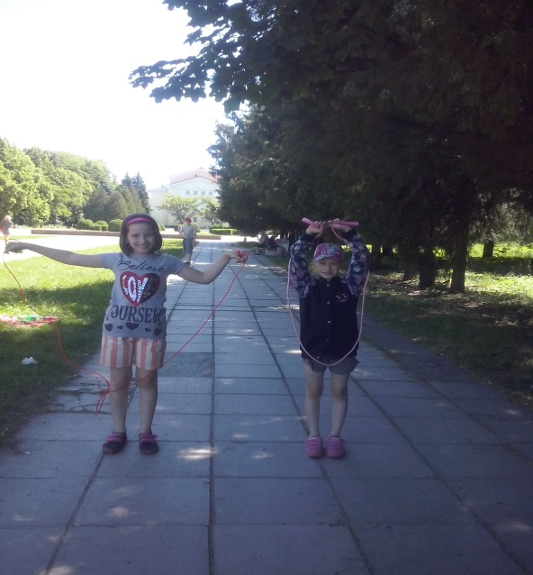

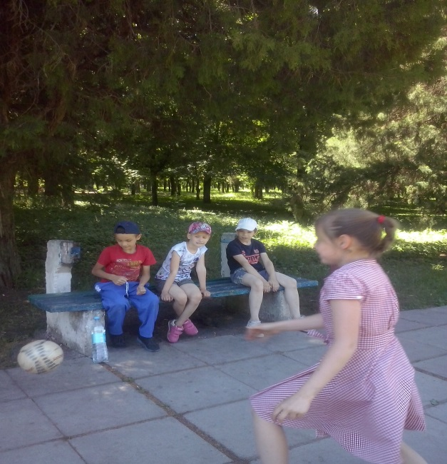

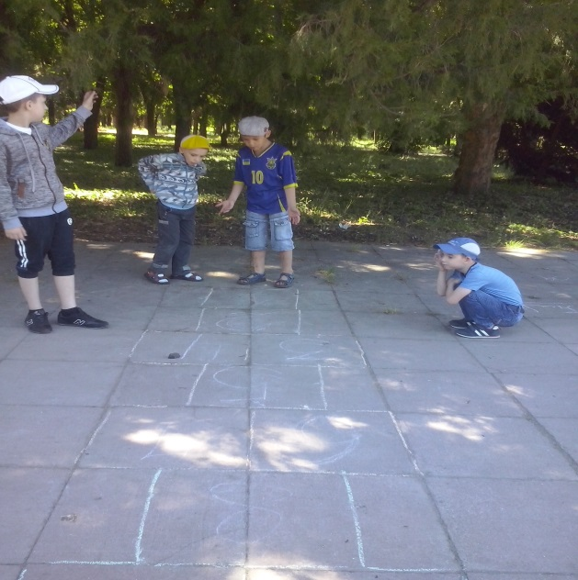

Відкриття табірної зміни.
«Посмішка» співає і танцює відкриття своє святкує!

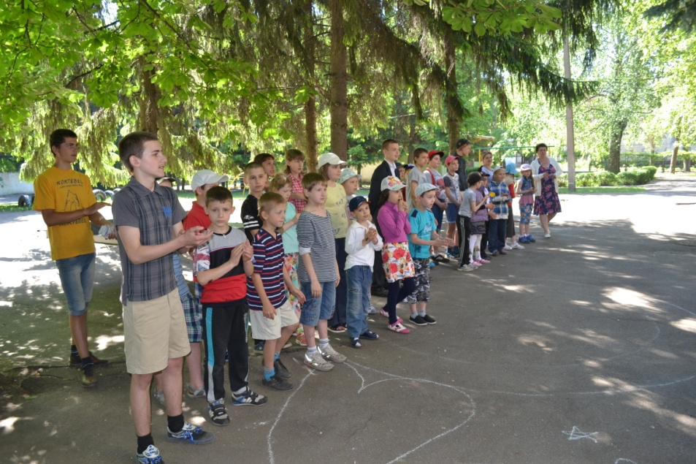

Ст.вихователь:
- Дорогі наші маленькі та великі друзі! Сьогодні у нас чудовий день ,чудове свято – відкриття табору «Посмішка»! Ми раді всіх вас тут вітати.
- Загони! Рівняйсь! Струнко! Командирам загонів здати рапорти.
Командир загону:
- Загін! Рівняйсь! Струнко!
-Загін «Барвінчата»!
-Наш девіз: -Дружба для барвінчат найвище всього.
Один за всіх і всі за одного!
-На урочисту лінійку, присвячену відкриттю табору «Посмішка», готовий. Командир загону_____________ .
Командир загону:
- Загін! Рівняйсь! Струнко!
-Загін «Кульбабки»!
-Наш девіз: Тримаймось разом, щоб не здуло!
-На урочисту лінійку, присвячену відкриттю табору «Посмішка», готовий. Командир загону_____________ .

Ст. вихователь:
-Загони, до здачі рапорту начальнику табору стояти струнко!
(здача рапорту ст. вих. начальнику табору).
-Товариш начальник табору, табір «Посмішка»!
Наш девіз:
Посміхнися всім навколо -
Небу, сонцю, квітам, людям.
І тоді обов'язково день тобі веселим буде.
На урочисту лінійку, присвячену відкриттю табору готові.
Дозвольте табір відкрити, урочисту лінійку присвячену відкриттю табору «Посмішка» розпочати.
Начальник табору:
-Дозволяю табір відкрити, урочисту лінійку присвячену відкриттю табору «Посмішка» розпочати.
Ст. вихователь:
-Табір! Рівняйся! Струнко! (звучить гімн України)
- Слово для привітання надається начальнику табору Чорнопольському А.В.
Ведучий:
Ура! Ура! Ура!
Радіє дітвора.
Розпочинати зміну
У таборі пора.
Ведуча:
Що це є за днина?
Що це є за свято,
Що сюди зібрало
Так гостей багато?

Знаю, що за днина!
Всім це варто знати!
То прийшли сюди ми
Зміну відкривати!

Ми любимо сонце і квіти,
І літо нам шле свій привіт!
Ми – табору «Посмішка» діти,
Землі нашої милої цвіт!

То ж будьте здорові, у добрий час
Із святом ми вітаємо вас!

Посмішка :
Привіт дівчата та хлоп’ята!
Я Посмішка,завітала до вас на свято!
Ура,ура,ура!
Канікули!Канікули!
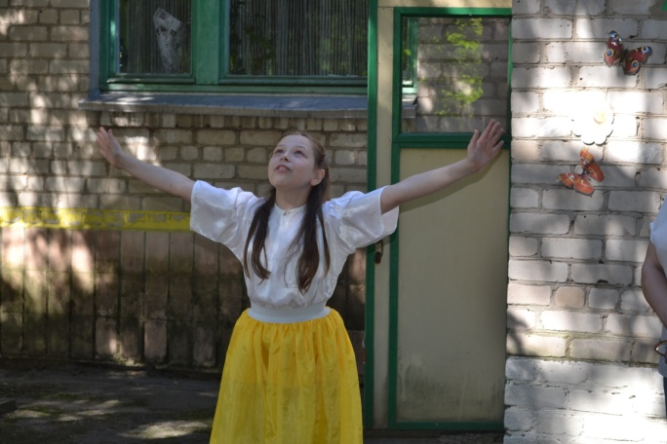
Настала пора. Ніяких уроків у школі нема .
Відпочивай!
Цілий день майструй ,читай.
Мяч у сітку забивай !Гуляй !

Посмішка
На моїй долоні сонечко червоне,
Комаха маленька, ла-ла-ла-ла!
Відпущу комашку, хай летить на небо,
Їй бажаю щастя і добра!

Приспів:
Подарую посмішку я тобі,
Ти мені у відповідь посміхнись1
І засяє сонечко навкруги,
Якщо будемо посміхатися я і ти!

Світ навколо мене радісний, веселий,
Всім я посміхаюсь, ла-лала-ла!
Люди і комахи, квіти і дерева,
Всім бажаю щастя і добра!
Приспів:

Ведучий:
А для того, щоб ваше дозвілля було приємним, веселим та спокійним, всім дітям необхідно дотримуватися правил та заведеного розпорядку. Тому зараз усі почесні жителі табор «Посмішка» повинні принести перед усією чесною громадою урочисту клятву.

Клятва Я, житель табору «Посмішка», перед обличчям своїх друзів та всіх присутніх урочисто клянуся: жити за встановленими правилами та законами, завжди бути прикладом для інших, дотримуватися зразкового порядку, танцювати, розважатися, співати та все з'їдати.
Якщо я порушу цю клятву, то нехай:
1. Мене назавжди позбавлять грошей на морозиво.
2. Протруться мої найулюбленіші джинси.
3. Сядуть акумуляторив моєму телефоні.
4. Заплутаються шнурки на моїх кросівках.
5. Відпадуть колеса на моїх роликових ковзанах.
6. Трісне шарик, коли я буду грати в теніс.
7. Спустеться колесо на велосипеді
Всі:
-Клянемося! Клянемося! Клянемося!
- Віднині вважаю вас жителями табору «Посмішка».
Ст.вихователь:
- Табір, рівняйсь, струнко!
- Начальник табору «Посмішка», дозвольте урочисту лінійку, присвячену відкриттю табору «Посмішка» оголосити закритою.
- На цьому урочиста лінійка присвячена відкриттю оздоровчого табору оголошується закритою.
- Що ж, діти, відкриття табору «Посмішка» здійснилося і літу теплому ми даємо старт. Отже, нехай ніколи в нас не згаснуть любов, посмішка та азарт.
- Табір, наліво- во! З урочистої лінійки кроком руш!

Відкриття табірної спартакіади
Під звуки спортивного маршу команди шикуються на спортивному майданчику. Побудова загонів (в колону по два) на урочисту лінійку. Ведуча:
Доброго ранку, моя дітвора.
Рада вітати на святі вас я.
Дякую вам, що сюди ви прийшли
Сильні, спортивні, здорові усі!
-Табір! Рівняйсь! Струнко! Фізкульт – Привіт. Вільно!
-Сьогодні ми урочисто відкриваємо табірну спартакіаду. Нехай змагання Спартакіади запалить у ваших серцях турботу про своє здоров’я. Здоров’я – найцінніший скарб. Бережіть його.
Нехай біда не знає Ваш поріг,
А дім заповниться і щастям і любов’ю.
Як говориться в народі «Дай Вам Бог»
Всього – всього, а головне – здоров’я.
Фіз. керівник:
- Табір! Увага! Рівняйсь! Струнко! Командирам команд приготуватися і здати рапорти. Вільно!
Командир І команди:
-Загін, рівняйсь, струнко!
-Товаришу фізичний керівник!
- Команда: «Вулкан».
-Наш девіз: Вулан горить,
Вулкан палає,
І наш загін перемагає!
- На урочисту лінійку, присвячену відкриттю спартакіади табору готова. Командир команди :
Командир ІІ команди:
-Загін, рівняйсь, струнко!
-Товаришу фізичний керівник!
-Команда: «Дружба»
-Наш девіз:Друг завжди в біді поможе
Наша дружба переможе!
-На урочисту лінійку, присвячену відкриттю спартакіади табору готова.
Командир команди:
Здача рапорту фіз.керівника начальнику табору.
-Товаришу начальник табору, табір - «Посмішка»
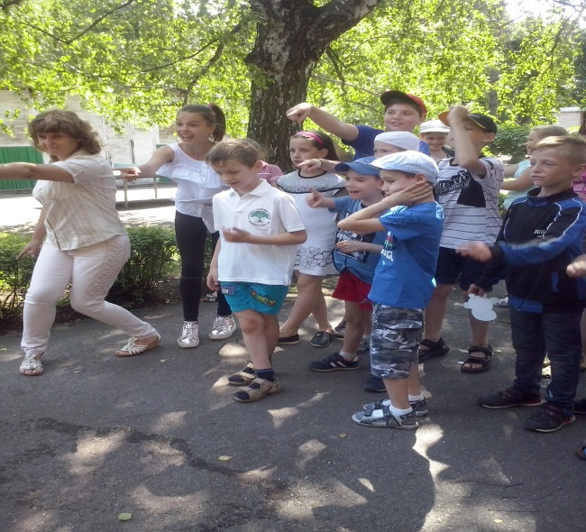
Наш девіз:
Посміхнися всім навколо -
Небу, сонцю, квітам, людям.
І тоді обов'язково день тобі веселим буде.
-На урочисту лінійку, присвячену відкриттю спартакіади табору готові.
Дозвольте спартакіаду відкрити, змагання розпочати.
Начальник табору:
-Дозволяю спартакіаду відкрити, змагання розпочати.
Ведуча: Для того, щоб всі були активними, завзятими і бадьорими, ми всі разом дамо клятву нашої спортивної спартакіаді, за законами якої ми будемо змагатися.
- Клянемся, щодня виконувати ранкову зарядку!
2. Клянемся, брати участь у всіх спортивних заходах табору!
3. Клянемся, піклуватися про своє здоров'я і зміцнювати його!
- (Всі: Клянемся! Клянемся! Клянемся!)
Ведуча: Діти, сьогодні вас чекають різні спортивні змагання, давайте один одному побажаємо удачі і перемог, і, звичайно, ні пуху ні пера. (Разом).
- Проводяться спортивні змагання між загонами.
- Уже можна підбити підсумки. Нагородження по загонах.

Після дощу і сонце засяє
День дощу

Ведуча:
Барабана я не маю ,
Нотну грамоту не знаю.
Та бува , що безліч діб.
Тільки жаль – у днину гожу
Барабанити не можу ( Дощ )

-Вірно це дощ .
Загриміло , блиснуло вдалині
Покотились крапельки по вікні
З ринви вже вихлюпує водограй
Побіжу під дощик я до – га – няй !
( Г. Алексєєва )

Ведуча:
Сьогодні в нас чудове свято.
Зібралось тут нас всіх багато,
Тож часу не гаймо ,
Гарно відпочиваймо!

-Діти сьогодні у нас свято- «День дощу».
-Зараз ми з вами пограємо в ігри. В ході гри будуть визначені найкращі учасники.
Ритуальний танок дощу(викликаємо дощ).
(варіант:діти ходять по колу, торохтять бутилками з квасолею – імітують грім, інші діти плескають в долоні – імітують дощ)
Номінації будуть такі:
1. «Команда переможців»
2. « Найкращий малюнок»
3. « Приз глядацьких симпатій»
4. «Танок дощу»
5. « Найкращий дощовик».
6. «Подяка від Капітошки»
7. «Влучний стрілок»
8. «Найкращий товариш »

1.Гра «СКЛАДИ СЛОВО».Яка команда швидше складе слово.
( ГРІМ ДОЩ ХМАРА ВЕСЕЛКА –однакові для обох команд ).
2.Біг з Капітошкою (повітряною кулькою),
Кожна команда отримує по повітряній кульці. Перший учасник біжить з кулькою до стільця і назад. Віддає кульку наступному гравцеві.
3.Гра «Рибалка»
Потрібно 2 пляшки. Треба закинути вудочку в горличко пляшки, яка стоїть на підлозі. Хто швидше зробить - той переможець.
4.Гра «2 склянки»
Потрібно по перешкодам пробігти із склянкою води щоб не розлити. Склянка передається від учасника до учасника. В якої команди залишиться більше води.

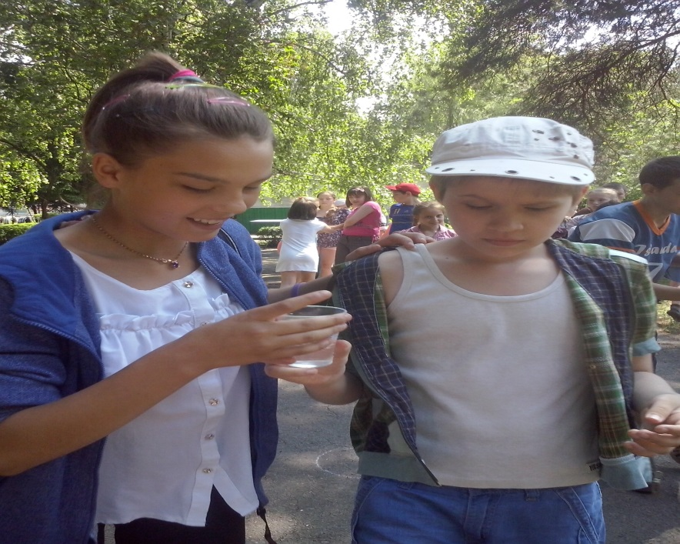

5. «Пройди по купинах».
Щоб не намокли ноги, всій команді потрібно пройти по сухих місцях на другий бік.
6. «Гусениця»
На підлозі стоять перешкоди. Учасники стають один за одним утворивши «гусеничку». Той, хто попереду - несе склянку з водою і обходить перешкоди.
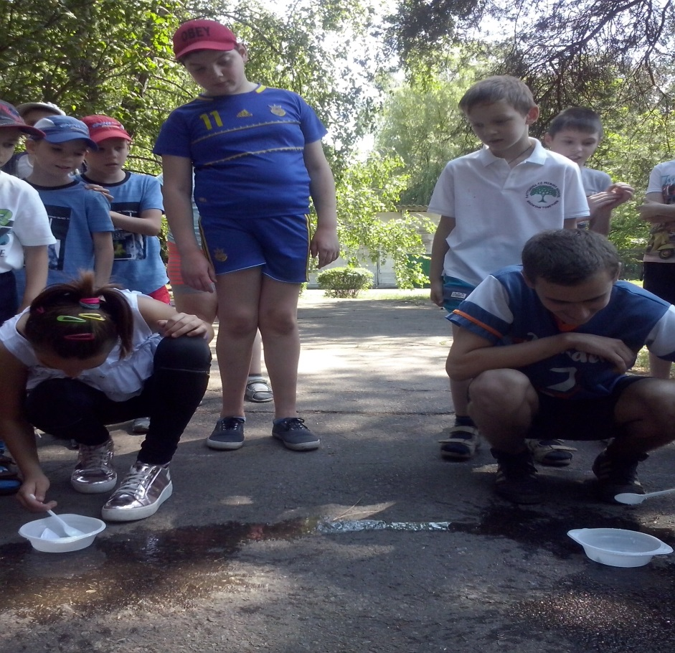
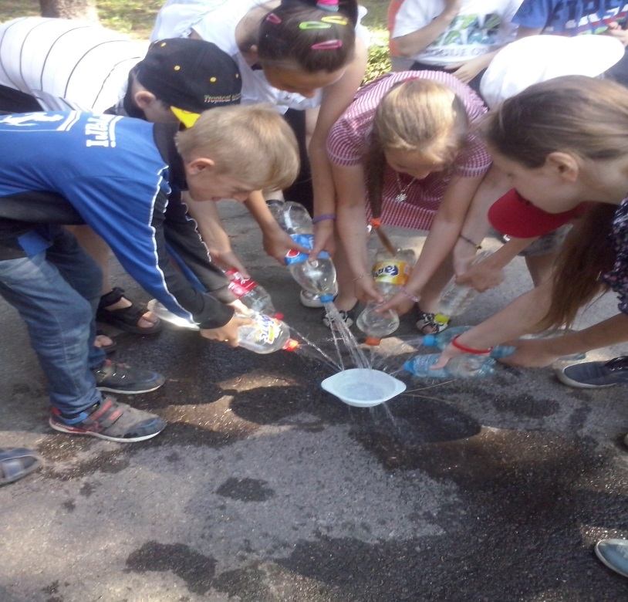
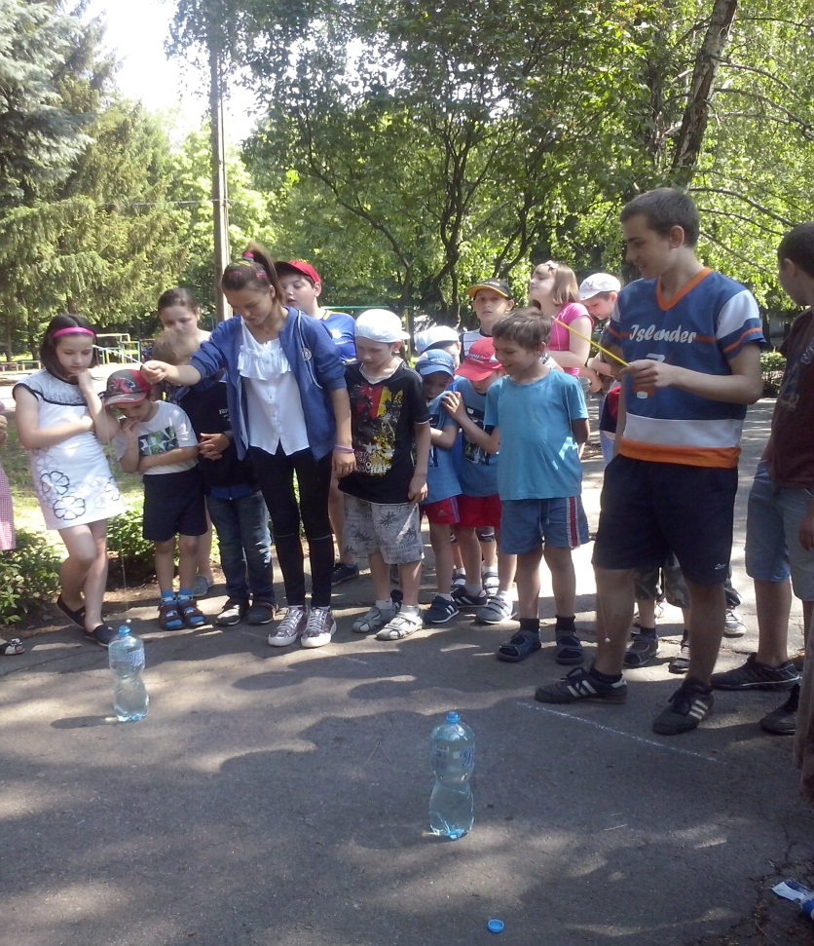

7.Естафета «Врятуй товариша від дощу»
(Командир загону повинен перевести весь загін по одному під парасолькою,або дощовим плащем).
8.Конкурс «Влучний стрілок»
Із пластикових пляшок заповнити склянку водою.
9.Конкурс «Попади в ціль». Попасти в суперника, або ціль струменем води.
10.Конкурс «Хто далі» (Хто далі бризне з пластикової пляшки. По одній дитині з кожного загону).
11.Конкурс «Врятуй лодку» (Вичерпати ложкою воду з миски).
12.Конкурс для вихователів «Намалюй малюнок» (Із пластикових пляшок).
13.Конкурс на виготовлення кращого плаща дощовика (із пакетів)
14.Гра «Знайди Капітошку».
15. Гра «Артобстріл» (Загін проти загону. Постріли водою з пляшок)
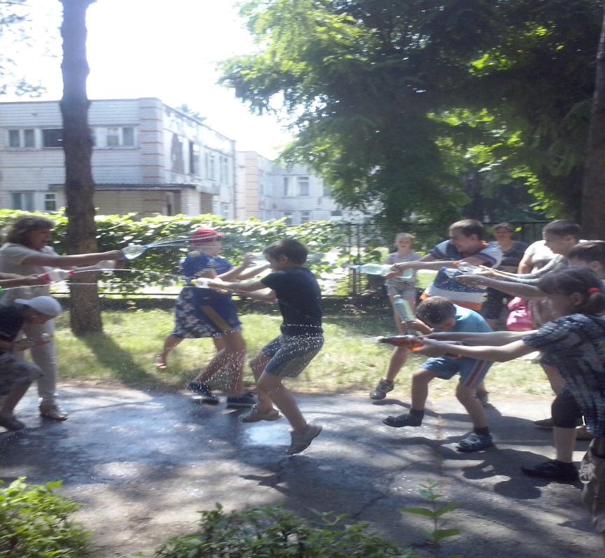
- Ну ось і закінчився наш «День дощу» . Але як і завжди конкурс є конкурс і він повинен закінчитися нагородженням переможців. Номінації будуть такі:
(виготовлення медалей)
1. «Команда переможців»
2. « Найкращий малюнок»
3. « Приз глядацьких симпатій»
4. «Танок дощу»
5. « Найкращий дощовик».
6. «Подяка від Капітошки»
7. «Влучний стрілок»
8. «Найкращий товариш »

Пісня Н.Май «Кап-кап».

«Красна казка складом, а пісня ладом»
День казки
Звучить музика «В гостях у казки».

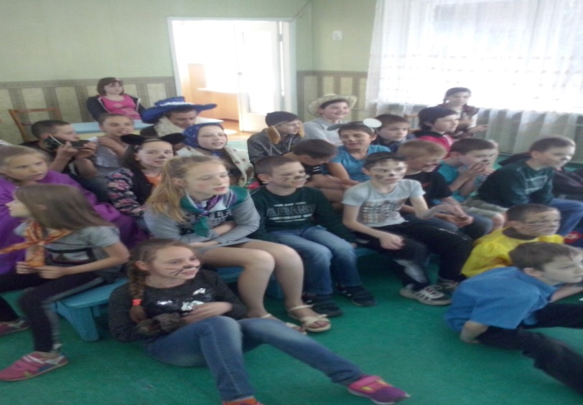
Ведуча:
Дорогі хлопчики й дівчатка!
В нас сьогодні — свято казки .
Будем його разом відзначати.
Казку-друга шанувати.
Відгадай загадку

1. Борошенця намели
І в печі його спекли,
Він – через вікно, в лісок
Хто це, друзі? ... (колобок)

2. Знесла курочка яєчко,
Та яєчко непросте.
Ви всі знаєте, малята,
Що яєчко ... (золоте)
3. Півник добрий, працьовитий,
Провчив мишок – лежебок.
Та спочатку, любі друзі,
Знайшов півник ... (колосок)
4. Рукавичку вона знайшла,
До неї, як у дім зайшла.
Стала жити у затишку
Маленька, сіренька ... (мишка)

На мітлі влітає Баба-Яга

Баба-Яга:
Баба-Яга. Бережись! Разійдись!
Гей, мітла, зупинись!
Що за сборище у вас?
Знову веселощі завели?
Досить, кришка вам, друзі,
Гей, нечиста, сюди!

На сцену виходить нечисть и танцює. (Звучить музика із мультфільма «Бабки- Йожки»).

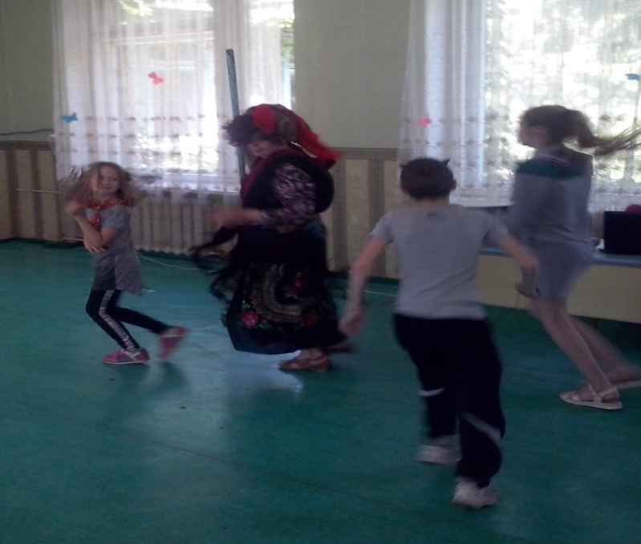

Ведуча: Баба-Яга, чому ти нам заважаєш свято проводити?
Баба-Яга: Що хочу, те й роблю! Ви ж мене не запросили?
Ведуча:Ми тебе не запросили, тому, що ти зла.
Баба-Яга:А ось і не правда. Це в казках я нехороша, по жизні я сама доброта. І також люблю гратися і знаю сказки. Спробуйте відповісти на мої питання.
Якими словами зазвичай розпочинаються казки? (Жили-були...)
Хто в казці замість вудки опустив свій хвіст в ополонку? (Вовк)
Хто зніс золоте яєчко? (Курочка Ряба)
Як звати Патрикєєвну? (Лиса)
Хто закопав 5 золотих монет? (Буратіно)
Яку пташку врятувала Дюймовочка? (Ластівку)
Що не змогли витягнуть із землі дід, баба і все їх сімейство? (Ріпку)
Що згубила Попелюшка? (Хрустальну туфельку)
Навіщо Вінні-Пуху була потрібна повітряна кулька? (За медом)
Подружка семи гномів. (Білосніжка)
Хто охороняє свою смерть на кінці голки? (Кощій Безсмертний)
Як звали друга Вінні-Пуха? (П'ятачок)
В казці завжди перемагає?... (Добро)

Баба-Яга:
-А зараз музичний конкурс.( відгадування пісень і музики із казок).
(пісня Матроскіна, Капітошки, Вінні-Пуха, кота Леопольда)

Ведуча:
-А зараз діти нам покажуть казку.

Інсценізація казки
І загін – казка
ІІ загін – казка
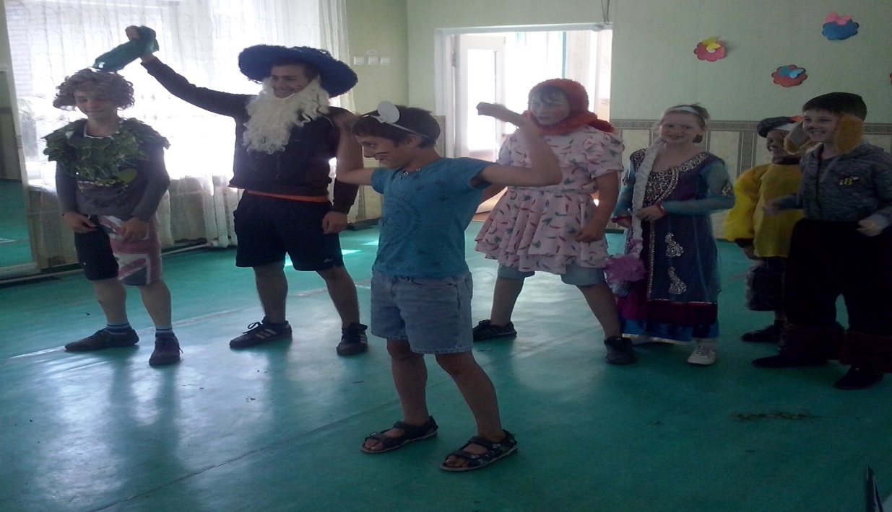
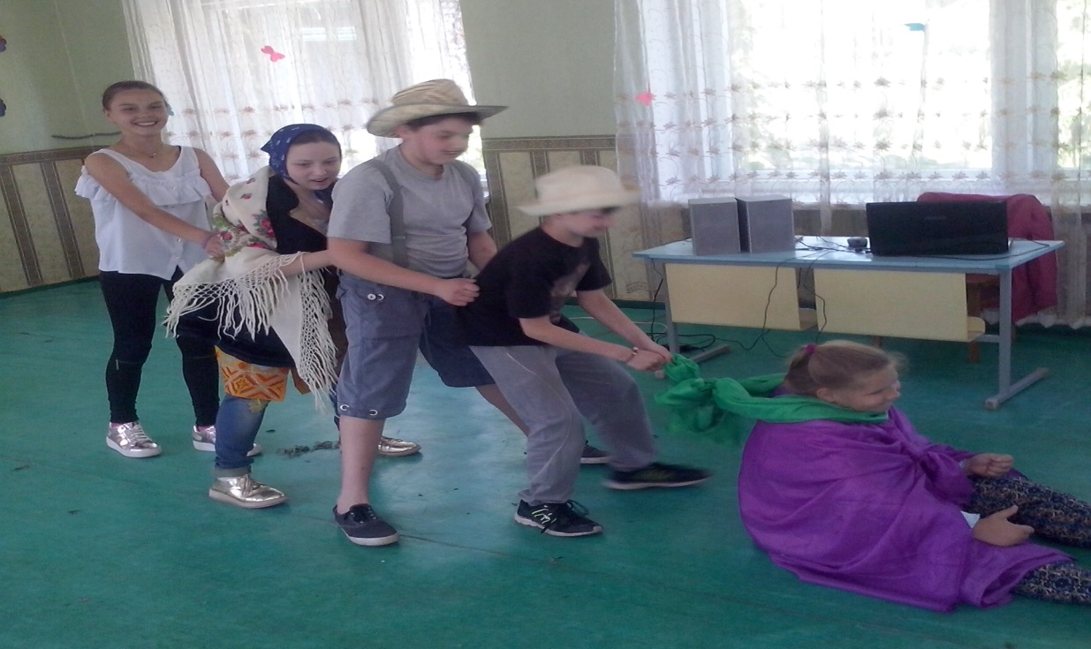
Ведуча: Любі хлопчики й дівчатка!
Закінчилось наше свято!
А вам хочем побажати —
Казок багато прочитати.

Всі разом: От і казочці кінець.
А хто слухав – молодець!
Ведуча: Дякуємо за увагу.
Баба-Яга:
- Хто хоче покататися зі мною на мітлі?
Спортивне свято «Здорова сім'я – здорова дитина»
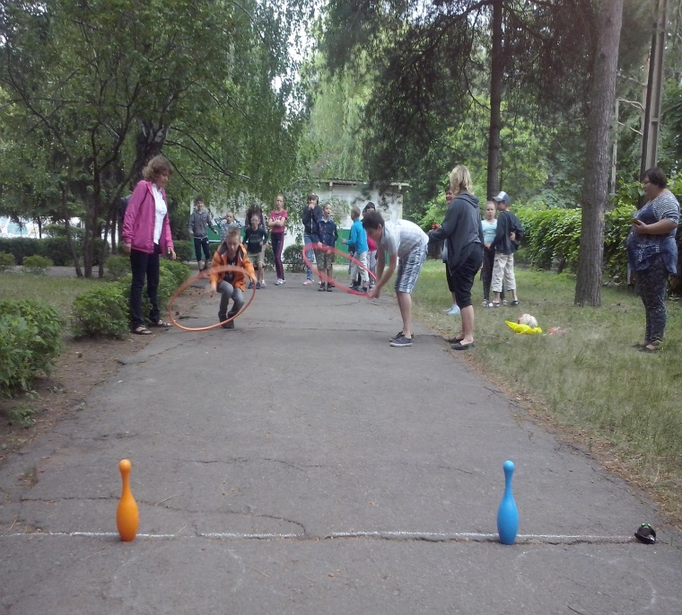

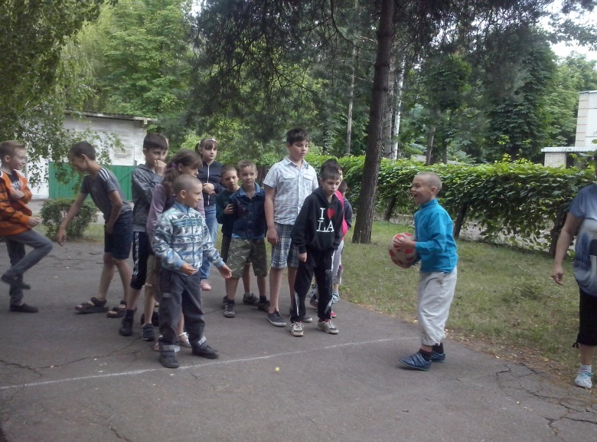

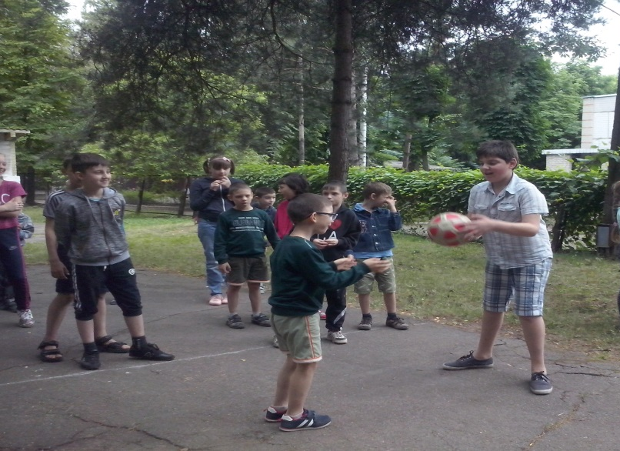
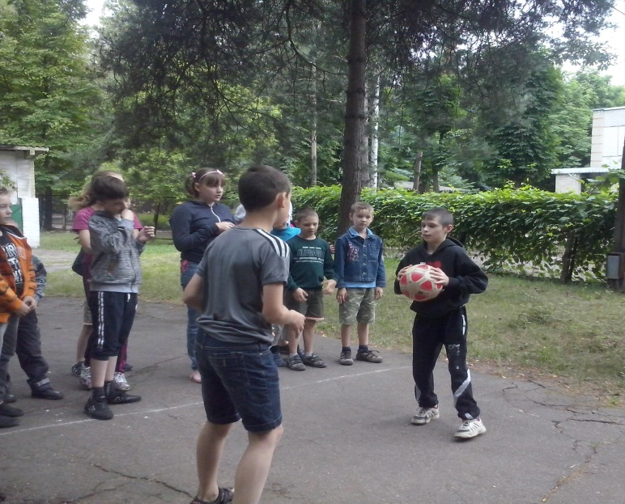

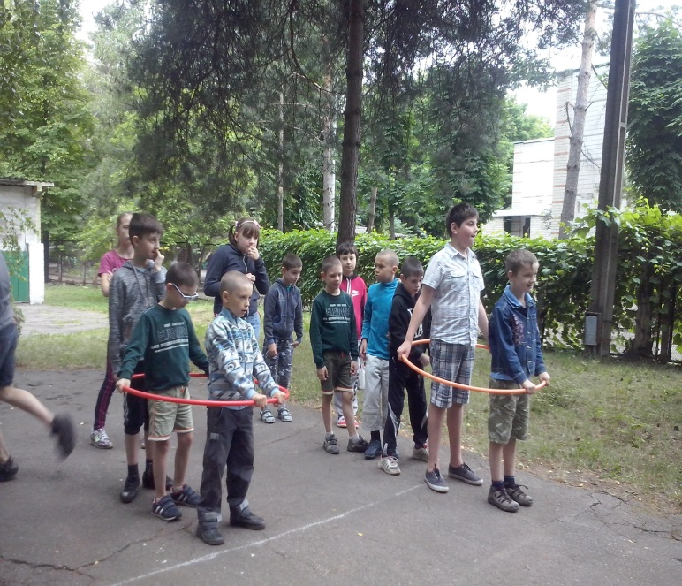

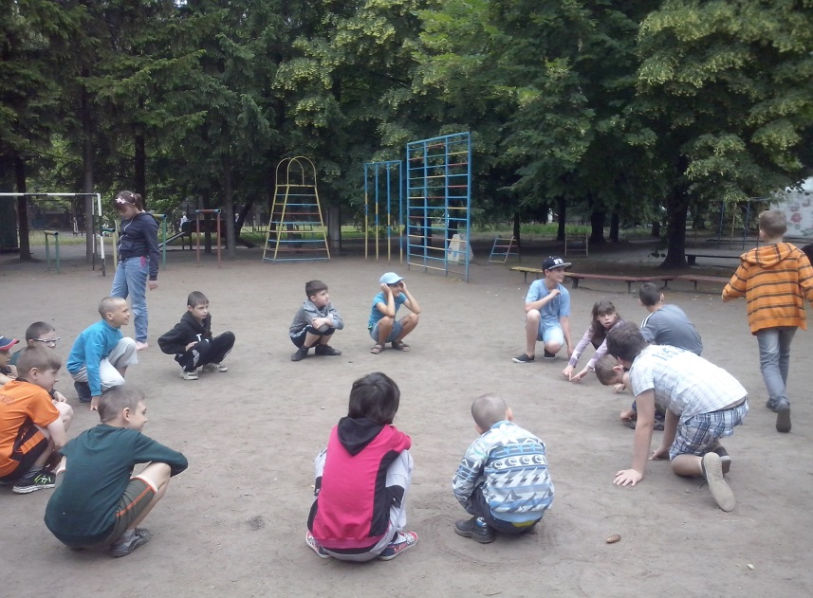
Наші перемоги
Міські турнір з шашок – І місце
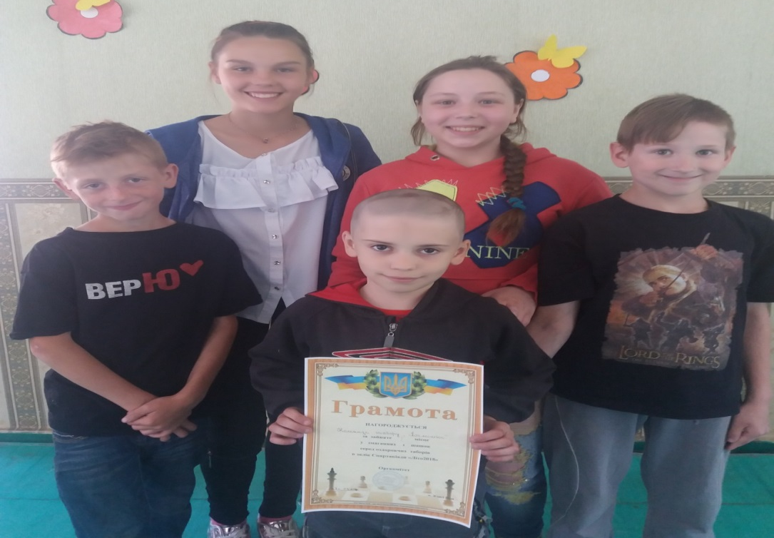
Призери змагань з легкої атлетики
ІІ місце з міні - футболу

